客流分布
周一：
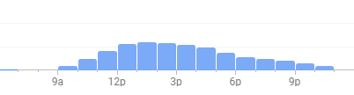
周二：
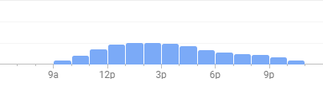
周三：
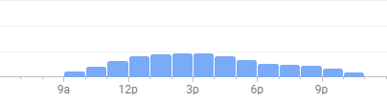
周四：
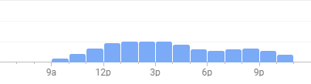
周五：
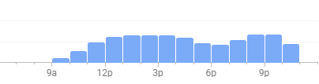
周六：
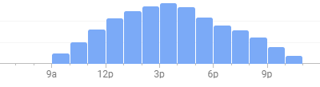
周日：
